Radośnie i z dźwiękiem,
Zapraszamy na dalszy cykl spotkań pt.: "Muzyka dla smyka"
Kilka miłych wspomnień z koncertów młodych artystów

W ostatnim czasie nasze Przedszkole rozbrzmiewało wieloma ciekawymi dźwiękami. A to wszystko za sprawą młodych i utalentowanych muzyków, których pasją jest muzyka i chęć dzielenia się nią z innymi. Dzięki temu nasze dzieci miały okazję posłuchać czarodziejskich dźwięków fletu prostego, klarnetu, trąbki, perkusji, wiolonczeli, skrzypiec, pianina oraz gitary elektrycznej!
Każdy koncert to wielkie oczekiwanie, niepewność, ciekawość i radość, której tak wiele na dziecięcych twarzach. Najmłodsi wykonawcy - Weronika Dziechciowska (flet prosty) oraz Adaś Jacher (klarnet) wspaniale zaprezentowali dla nas wiele znanych i lubianych piosenek dla dzieci. Ale nie tylko, ponieważ trudny warsztat gry zdobywają w Szkole Muzycznej. Były zagadki pt.: „Jaka to melodia”, wspólne śpiewanie największych przedszkolnych przebojów oraz oglądanie instrumentów z bliska. Nie można się było nudzić!!!
Kolejnym muzykiem był pan Grzegorz Kotowicz. Chyba nikt się nie spodziewał, że trąbka na której nam zagrał potrafi wydobyć tyle niesamowitych dźwięków! Ależ miło było posłuchać starych i dobrze znanych przebojów muzyki rozrywkowej. Bardzo ciekawe były także zagadki z odgłosami zwierząt i sprawdzenie co w tej trąbce w środku jest…?
Ostatni koncert wykonał zespół „Crazzy Band”- są to uczniowie Państwowej Szkoły Muzycznej im. M. Karłowicza w Krakowie. W składzie: Tereska Grynia – wokal i pianino, Magdalena Cymer – wiolonczela, Julia Kotarba - wiolonczela, Natalia Kotarba - skrzypce, Natalia Miś - skrzypce, Aleksandra Dyba - perkusja, Szymon Frankowski – gitara basowa. Oraz Marcin Kołek i Stasiu Plewniak, których niestety pilne obowiązki zatrzymały w domu.
W swoim repertuarze mają nie tylko współczesną muzykę rozrywkową. Z nutą melancholii wspominaliśmy także stare powojenne przeboje. Trudno było usiedzieć w miejscu – nogi same tańczyły. Na miłośników gry na instrumentach również i tym razem czekała ciekawa przygoda. Bo sprawdzić jak się gra na perkusji, skrzypcach, wiolonczeli i gitarze basowej – to dopiero atrakcje!
Kończąc w tym roku cykl spotkań – „Muzyka dla smyka” chciałam bardzo serdecznie PODZIĘKOWAĆ WSZYSTKIM MUZYKOM. Za entuzjazm i pozytywną energię – jaką słychać w ich muzyce. Za chwile odprężenia i zamyślenia. Za dobre serce, promienny uśmiech i czas jaki chcieli nam poświęcić. Myślę, że najlepszą nagrodą są – nasze dzieci i ich otwartość i gotowość na słuchanie. Mam nadzieję, że jeszcze się spotkamy…

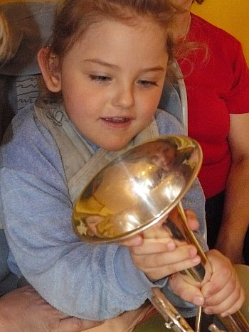
Fot. Marta Szczepaniak – Marika z trąbką

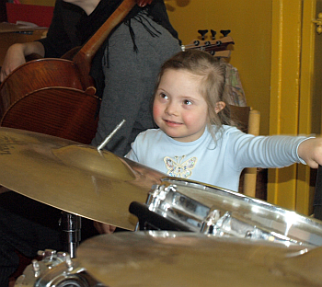
Fot. Marta Szczepaniak – Emilka grająca na perkusji

Marta Szczepaniak, muzykoterapeuta

